江苏省仪征中学2024—2025学年度第一学期高二政治导学案
第六课 实现人生的价值 6.3价值的创造和实现
研制人：孙 燕 审核人：马 楠
班级： 姓名： 学号： 授课时间： 2024.10.29

【课标要求】
内容要求 | 教学提示
探寻实现人生价值的条件和途径 | 以“劳动对实现人生价值有何意义”为议题，探究劳动在实现人生价值中的作用和意义。可针对我国在劳动教育中存在的薄弱环节和问题，例如，学生劳动机会减少、劳动意识缺乏，有的学生不会劳动、轻视劳动、不珍惜劳动成果的现象，开展调查，阐释这些现象给青少年健康成长带来的不良影响。可搜集生活中人们辛勤劳动、诚实劳动、创造性劳动的事例，感悟劳动最光荣、劳动最崇高、劳动最伟大、劳动最美丽，懂得崇尚劳动、尊重劳动对个人成长的意义。

【导学】
一、素养目标
素养目标 | 重点 | 难点
1.认同劳动，认同奉献，认同在个人和社会的统一中创造和实现价值。  2.坚持劳动奉献，坚持个人与社会的统一，努力实现自己的人生价值。  3.顽强拼搏，勇于贡献，在奉献社会中创造和实现价值，不断提升自身素质、促进全面发展。 | 实现人生价值的根本途径。 | 实现人生价值的主观条件。

二、基础知识
(一)弘扬劳动精神 实现人生价值
1.劳动创造和实现人的价值
(1)劳动是人类最基本的实践活动，也是人的存在方式。
(2)人只有在劳动中才能创造和实现自己的价值。
(3)在社会主义社会，劳动是创造人类美好生活、促进人的自由全面发展的重要手段。
2.努力奉献的人是幸福的
积极投身于为人民服务的实践，是实现人生价值的必由之路，也是拥有幸福人生的根本途径。
(二)在个人与社会的统一中创造和实现价值
1.创造和实现人生价值的前提：社会提供的客观条件
(1)人在实践活动中创造和实现自己价值的时候，必须利用社会和他人提供的各种物质条件和知识成果。
完全脱离社会的“个人奋斗”和“自我实现”是不可能的。
(2)只有正确处理个人与集体、个人与社会的关系，才能在奉献社会中创造和实现自己的价值。
2.如何处理好个性发展与社会统一
我们强调在与社会的统一中创造和实现个人的价值,并不否认追求人的个性发展。人的个性应表现于对他人、对社会的独特的贡献方式。
(三)在砥砺自我中创造和实现价值
1.创造和实现人生价值，需要充分发挥主观能动性，需要顽强拼搏、自强不息的精神。
2.创造和实现人生价值，需要努力增长自己的才干，全面提高个人素质。
3.创造和实现人生价值，需要有坚定的理想信念，需要正确价值观的指引。
4.创造和实现人生价值，需要锤炼品德修为，不断打牢道德根基。自觉树立和践行社会主义核心价值观，弘扬中华传统美德，不断修身立德。

三、重点难点
价值的创造与实现（如何实现人生价值）
①在劳动和奉献中实现价值。积极投身于为人民服务的实践，是实现人生价值的必由之路，也是拥有幸福人生的根本途径。
②在个人与社会的统一中创造和实现价值。社会提供的客观条件是实现人生价值的基础，只有正确处理个人与集体、个人与社会的关系，才能在奉献社会中实现自己的价值。
③在砥砺自我中创造和实现价值。需要充分发挥主观能动性，需要顽强拼搏、自强不息的精神；需要努力增长自己的才干，全面提高个人素质；需要有坚定的理想信念，需要正确价值观的指引；需要锤炼品德修为，不断打牢道德根基，自觉树立和践行社会主义核心价值观，弘扬中华传统美德，不断修身立德。

【导思】
一、情境探究导思
情境一：来自全国各地的27位大学生，在选择未来时“不只作功利想，不仅为稻粱谋”，毕业后奔赴海南省鹦哥岭自然保护区。经过5年艰苦奋斗，他们克服了种种困难，重建了自然保护区工作站，提升了生态保护水平，改变了一方水土。鹦哥岭的大学生因甘于奉献而快乐，因学以致用而充实，因遵从理想而诗意。他们用青春诠释着新时代的雷锋精神，用美好情怀和理想气息感染着越来越多的当代青年。
探究1:鹦哥岭的大学生为何受到社会的好评？劳动在人生价值的创造与实现过程中有什么重要性。
【答】

探究2:我们青年学生在实现自身价值的过程中应该向他们学习什么？
【答】

探究3:请就如何正确对待劳动拟一条宣传用语。
【答】

情境二：2023年11月30日，在习近平总书记向国家综合性消防救援队伍授旗致训词五周年之际，中央宣传部向全社会宣传发布陕西省延安市宝塔区宝塔消防救援站（简称“宝塔消防救援站”）先进事迹，授予他们“时代楷模”称号。
宝塔消防救援站1973年成立于革命圣地延安，主要承担宝塔区消防执勤和应急救援任务。建队50年特别是党的十八大以来，该站全体指战员认真学习贯彻习近平新时代中国特色社会主义思想，始终坚守人民至上理念，坚持全心全意为人民服务的根本宗旨，以实际行动履行了“为维护人民生命财产安全、维护社会稳定贡献自己的一切”的铮铮警言。他们聚焦主责主业、苦练技术本领，在灭火救援、抗洪抢险等急难险重任务中冲锋在前，守护了辖区红色革命旧址半个世纪的绝对安全，组建“张思德消防服务队”开展志愿服务，解民忧、纾民困、暖民心，受到老区人民广泛赞誉。先后荣立集体一等功2次，被授予“全国先进基层党组织”“全国应急管理系统先进集体”“最美应急管理工作者”等称号。
探究4:结合材料，运用实现人生价值的知识，分析宝塔消防救授站的先进事迹对我们青年成长成才的启示。
【答】

二、知识体系

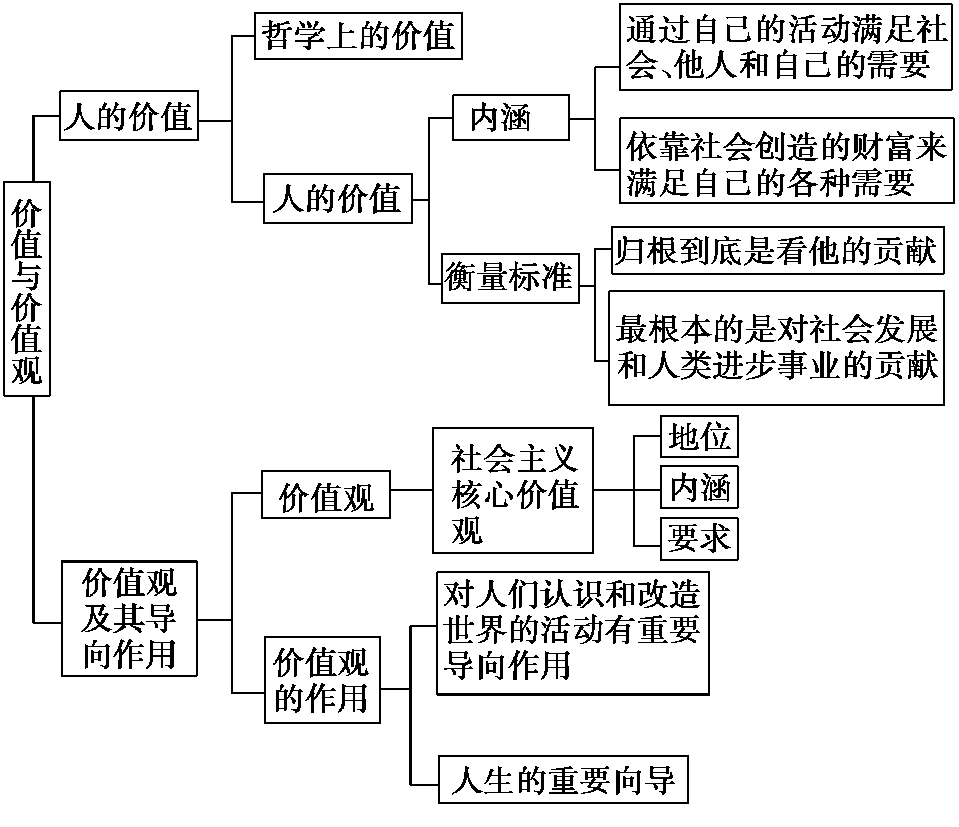

【导练】
判断题
1.正确的价值判断与价值选择因人而异。

2.价值观是衡量价值判断正确与否的尺度。

3.承认个人利益就等同于认可个人主义。

4.价值判断和价值选择往往因人而异，那么，人们的价值判断和价值选择就无所谓对错。

5.作出正确的价值判断和价值选择，只要遵循社会发展规律就可以了。

6.正确的价值判断和价值选择往往因人而异，所以没有客观的评价标准。

7.人民群众的意愿是衡量社会发展道路正确与否的根本标准。

8.不同时期的人在面对同一事物时表现出不同的价值选择。

【导悟】写下这节课的所得和依旧存在的疑惑

江苏省仪征中学2024-2025学年度第一学期高二政治学科作业
- 实现人生的价值
6.3价值的创造和实现
研制人：孙燕 审核人：马 楠
班级： 姓名： 学号： 练习日期： 2024.10.29 建议用时：20分钟
题号 | 1 | 2 | 3 | 4 | 5 | 6 | 7
答案
题号 | 8 | 9 | 10
答案
1．彝族青年立克拢拢是村里第一个大学生，毕业后他觉得应该为村里做些什么。他给自己打气，“是金子放在哪里都会发光的”。立克拢拢先在村里当代课教师，想改变当地“读书也没啥用”的观念；又带着大家做肉牛养殖，不到一年，养殖合作社利润就达到16万元。立克拢拢的事迹表明
①实现人生价值需要正确价值观的指引
②改变观念是实现人生价值的前提
③当个人利益和集体利益发生冲突时，应当放弃个人利益
④投身于为人民服务的实践是实现人生价值的必由之路
A．①③ B．①④ C．②③ D．②④
2．跳海救人的青岛“蓝衣大哥”、接亲路上“顺路”救火的临沂新郎、大年初一手掌破冰救人的济南商河辅警……齐鲁大地不断涌现的凡人善举，凸显了山东好人的仗义、热情、实在、不求回报，展示着独特的山东魅力。山东好人
A．立足实践，变革社会意识适应社会存在 B．站稳立场，预见社会发展的方向和趋势
C．砥砺自我，在价值选择基础上做出判断 D．心有大我，在奉献社会中实现人生价值
3．古人常以“丹青”作为绘画的代称。“丹”即朱砂、丹砂，矿物名称为辰砂；“青”即石青，矿物名称为蓝铜矿，二者都为绘画中常用的颜料。其制作工艺复杂、耗时长，却能“经久不变、色泽清纯、多裱不脱”。取自山石的矿物颜料，绘出山水之秀，更彰显了自然之美与人文意蕴。材料表明
①人文意蕴承载着山水之秀
②事物价值的实现离不开实践
③事物之间的联系具有多样性和条件性
④矿物颜料的自然属性决定丹青的人文意蕴
A．①② B．①④ C．②③ D．③④
4．在巴黎奥运会上，中国体育健儿坚持拿道德的金牌、风格的金牌、干净的金牌，为国争光，勇夺40金27银24铜共91枚奖牌，取得我国夏季奥运会境外参赛历史最好成绩。学习中国体育健儿，当代青年要
①锤炼品德修为，树立和践行社会主义核心价值观
②坚定理想信念，树立中国特色社会主义远大理想
③厚植家国情怀，把个人梦融入伟大的中国梦之中
④练就过硬本领，做国家富强和人民幸福的主心骨
A．①③ B．①④ C．②③ D．②④
5．2024年1月，中央政法委印发《关于学习宣传吴秋瑾同志先进事迹的通知》。吴秋瑾同志现任安徽省女子监狱三级高级警长，扎根基层司法行政工作一线29年间，始终不忘入党初心，忠诚践行入警誓言，以对党忠诚的政治本色、攻坚克难的责任担当、恪尽职守的敬业精神、勇毅顽强的意志品质、严于律己的道德情操，全身心投入到监狱事业中，被评为“全国五一巾帼标兵”“全国司法行政系统一级英雄模范”称号。吴秋瑾同志的事迹启示我们，实现人生价值要
①立足无私奉献精神，爱岗敬业为人民 ②树立正确价值观，砥砺自我创造价值
③坚定理想信念，不怕困难、坚持不懈 ④充分借助社会提供的一切客观条件
A．①② B．①④ C．②③ D．③④
6．强军事业由一个个岗位组成。这些岗位，不管是军事训练、政治工作，还是后勤保障、纪律监督等，都是平凡普通的。正是在这些岗位上，党员干部通过不懈努力、不断精进，创造了非凡的业绩，推动了强军事业不断前进。事实证明，再平凡的岗位，也会因奋斗而耀眼；再平淡的事业，也会因执着而辉煌。这蕴含的哲理是
①只有投身于平凡的岗位，才能最终实现自己的人生价值
②社会提供的客观条件是个人创造和实现人生价值的前提
③只有坚持不懈奋斗，才能在平凡的岗位上做出不平凡的事业
④创造和实现人生价值，要坚持发扬顽强拼搏、自强不息的精神
A．①② B．①③ C．②④ D．③④
7．在巴黎奥运会的璀璨舞台上，一批中国年轻选手以无畏的拼搏精神和勇于挑战的勇气，向世界展示了中国体育的蓬勃“青春力量”，如“火箭少女”郑钦文、“亚洲飞鱼”潘展乐、“水花精灵”全红婵……他们为国家荣誉而战，也赢得了荣誉与尊重。这启示我们
①只有在劳动与奉献中才能实现人的自我价值
②人的自我价值是实现社会价值的前提和基础
③人的自我价值就是通过满足社会的需要而体现的
④社会价值的实现是个体自我完善、全面发展的保障
A．①② B．①④ C．②③ D．③④
8．90后香港青年罗伟特大学毕业后到广东省创业。当初没资金、没技术、没人脉。广东省江门市政府提供了一个200平方米的温室大棚，让他们做前期研究。如今，他和几个香港青年成为广东江门国家农业科技园区鱼菜共生项目负责人。这个创业团队每年大米产量有90万斤，蔬菜产量超过百吨。罗伟特的事迹告诉我们
①价值观对实现人生价值起着推动作用 ②人的价值只能在社会中实现
③社会对个体的肯定是实现人生价值的基础 ④社会提供的客观条件是实现人生价值的前提
A．①② B．①③ C．②④ D．③④
9．2024年9月，中央宣传部、教育部向全社会发布了2024年“最美教师”。他们心有大我、敬业立学，以仁爱之心践行教书育人使命。他们的先进事迹，集中展现了新时代人民教师的良好师德师风和强烈责任担当。“最美教师”的“美”体现在他们
①积极投身于建设教育强国的伟大实践
②坚持爱国、敬业这一社会层面的价值取向
③把献身教育事业作为自己最高的价值追求
④强调发挥集体中每个成员的积极性和创造性
A．①③ B．①④ C．②③ D．②④
10．2024年8月11日，随着中国选手李雯雯在女子举重81公斤以上级的比赛中夺得金牌，本届巴黎奥运会中国体育代表团的金牌数定格为40枚。这一成绩超越了伦敦奥运会中国体育代表团取得的39金成绩，成为中国队参加境外奥运会金牌数最多的一次。体育健儿顽强拼搏、奋勇争先、争创佳绩，巩固和强化了中国竞技体育在亚洲的整体优势。这启示新时代青年要
①锐意进取，努力增长自己的才干
②抓住人生出彩的机会，追求有地位的人生
③担负全球责任，为世界繁荣作出更大贡献
④把人生理想融入国家和民族的伟大梦想中
A．①② B．①④ C．②③ D．③④
11.阅读材料，完成下列要求。
建设世界科技强国，需要站得住脚的科技成果，也需要挺得起腰的科学家精神。
华夏大地上的科学史，本身就是一部书写科学家精神的历史。中国航天之父钱学森，他将自己的科学报国梦融入国家富强、民族振兴、人民幸福的中国梦之中。在他的带领下，中国第一颗原子弹、第一颗氢弹先后爆炸成功，中国第一颗人造卫星也成功发射。杂交水稻之父袁隆平，年轻时眼见饿殍而痛心，把“解决吃饭问题”当作终生追求。他扎根稻田六十余年，培育出的杂交水稻为粮食持续稳定增产作出了卓越贡献。药学家屠呦呦，20世纪60年代，在氯喹抗疟失效、人类饱受疟疾之害的情况下，她毅然接受了国家疟疾防治研究项目的重大研究任务。历经380多次失败终于发现青蒿素，有效降低了疟疾患者的死亡率。
2024年6月24日，全国科技大会、国家科学技术奖励大会和中国两院院士大会在北京人民大会堂隆重召开。习近平总书记发表重要讲话：“要持续营造尊重劳动、尊重知识、尊重人才、尊重创造的社会氛围，大力弘扬科学家精神，激励广大科研人员志存高远、爱国奉献、矢志创新。”
中国伟大的科学家，书写了伟大的科学家精神。结合材料，运用“实现人生的价值”的知识对此加以分析说明。（9分）

（★选做题）12.阅读材料，回答问题。
《感动中国》颁奖辞：“假如给她三天光明。第一天，她要好好看父母。第二天她会登上山顶，眺望维港，从日落到日出。第三天，她要走更远，去看望她歌唱过的英雄和大好河山。”
萧凯恩是一个90后，出生3个月因眼癌摘除眼球。5岁的时候她问爸爸，“看不见是不是就没有用？”如今20多年过去了，她已经找到了答案：“天生我材必有用！”她通过摸盲文点字乐谱和听录音反复背诵，一点一点学会了弹钢琴。她是首位考入中大音乐系和英国皇家音乐学院的视障人士，20岁时她已赢得超70个音乐比赛奖项。多年来，即使身体残疾，她依旧经常参加义演筹集善款，甚至不怕艰苦去贫困山区当义工。她的梦想是开一些可以包容不同学生的音乐学校，为祖国不同的孩子做贡献。即使生活在黑暗，也要为世界带去光明。她看不见这个世界，却始终笑对人生。
结合材料，萧凯恩的故事对我们创造和实现人生价值有何启示？（12分）

江苏省仪征中学2024-2025学年度第一学期高二政治学科补充练习
第六课 实现人生的价值
6.3价值的创造和实现
研制人：孙燕 审核人：马 楠
班级： 姓名： 学号： 练习日期： 2024.10.29 建议用时：15分钟
题号 | 1 | 2 | 3 | 4 | 5 | 6 | 7
答案
1．习近平总书记多次作出重要指示：“实现中华民族伟大复兴的中国梦，根本上要靠包括工人阶级在内的全体人民的劳动、创造、奉献。”“奋斗者是精神最为富足的人，也是最懂得幸福、最享受幸福的人。”“幸福不会从天而降，梦想不会自动成真。”这些寄语告诉我们
①必须通过奋斗得到社会对自我价值的承认
②要努力提升自身才能，把握人生出彩的机遇
③要在奉献社会的实践中谱写人生精彩华章
④劳动奉献是我们创造美好生活的必由之路
A．①② B．①③ C．②④ D．③④
2．习近平总书记在《培养德智体美劳全面发展的社会主义建设者和接班人》一文中指出：“社会主义建设者和接班人，定语就是‘社会主义’，这是我们对培养什么人的本质规定。我们培养的人，必须树立共产主义远大理想和中国特色社会主义共同理想。没有这一条，培养社会主义建设者和接班人就不成立了。”这启示广大青年
①要把个人理想融入国家和民族的伟大梦想之中
②要以中国式现代化全面推进中华民族伟大复兴
③要坚持正确的人生方向，勇做新时代的奋斗者
④要在练就过硬本领基础上实现更高的人生目标
A．①③ B．①④ C．②③ D．②④
3．百年变局加速演进，世界形势越发严峻。习近平主席在2023年新年贺词中说道：“路虽远，行则将至；事虽难，做则必成。”以下能够体现这句话哲理的有
①事物发展的状态是前进性和曲折性的统一
②坚持实践第一的观点，积极投身于新时代中国特色社会主义伟大建设
③认识对实践有反作用，错误的认识会阻碍实践的发展
④充分发挥主观能动性，顽强拼搏，努力奋斗
A．①② B．①③ C．②④ D．③④
4．劳动教育是推进学校教育高质量发展的重要举措，近年来某校组织学生深入到工厂进行劳动体验，迈入农场进行生产劳动，参加志愿活动创建文明城市。劳动结束后，同学纷纷说：“生产劳动教会了我们很多书本上学不到的知识；工厂体验让我了解到生产工艺的魅力，今后要努力学好本领，为社会创造更多的财富。”从同学们的感言中，我们认识到
①劳动是促进人自由全面发展的重要手段
②直接经验比间接经验更能促进人的发展
③劳动是深化和拓展书本知识的重要途径
④在劳动实践中才能形成正确的价值判断
A．①② B．①③ C．②④ D．③④
5．中国农业大学等多家科研单位的学者协同攻关，发现作物主效耐盐碱调控基因AT1。该研究成果被称为“农业生产方面的重大突破”，显著提高了多种作物的盐碱耐受性。对此理解正确的是
①社会提供的客观条件是学者取得成功的前提
②学者协同攻关是实践社会性特点的具体体现
③真理性认识只有回到实践中才具有实际意义
④从量变到质变的跨越是事物发展的显著标志
A．①② B．①④ C．②③ D．③④
6．从“两弹一星”到北斗导航，从国产航母到国产大飞机，无不是一代代科学家锚定目标、扎实积累而不断取得的突破。“志行万里者，不中道而辍足。”不论哪一个科学领域，越是接近未知的“无人区”、创造的“高寒区”，越是要坐稳“冷板凳”，以“一辈子办成一件事”的执着，奋力攻关，方能登上科学的高峰。这告诉我们
①困难越大，事物发展的动力就越大，要勇敢地迎接挑战
②事物发展的方向是前进的，要对科技强国的目标充满信心
③事物发展是从量变开始的，要接续奋斗突破科技创新瓶颈
④砥砺自我是实现人生价值的前提，要发扬艰苦奋斗的精神
A．①③ B．①④ C．②③ D．②④
7．西北工业大学仿生飞行器团队自主研制的“信鸽”仿生飞行器，成功突破3小时5分30秒的续航时间，刷新吉尼斯世界纪录。该飞行器具有仿生性、隐蔽性和便携性，可应用于隐蔽侦察、应急救援和野外生物科考等多个领域。材料表明
①事物价值及其大小取决于主体需要的程度
②新事物取代旧事物是不可抗拒的必然趋势
③社会提供的客观条件是实现人生价值的前提
④人们能够建立符合自身需要的新的具体联系
A．①② B．①④ C．②③ D．③④
8.阅读材料，完成下列要求。
2024年第一季度谭新萍入选敬业奉献“中国好人”。谭新萍是江西省萍乡武功山风景名胜区万龙山乡茅店村党总支书记、村委会主任。她结合茅店村的实际情况，提出了多项创新举措。在2012年率先开办了萍乡市首个“农村E邮”服务站，成立专业合作社，利用线上线下平台，帮助销售滞销农副产品，有效解决了农产品销售难题，带动群众走上致富路。累计为当地村民提供50多个工作岗位，产品销售额达到1000多万元，帮助农民年增收近万元。通过盘活现有资源，开发特色民宿，成功将茅店村打造成省3A级乡村旅游景点，吸引了大量游客前来观光旅游。同时，她还积极推广绿色农业，与江西省粮油集团合作实验种植基地，保障了粮食安全，提升了农户的种粮收益。作为全国人大代表，她广泛听取群众意见建议，深入调研乡村发展情况，提出的关于推进农村电商发展、解决农产品销售难题的建议得到了国家相关部门的重视和支持。谭新萍的事迹展现了新时代农村干部的责任与担当，也为乡村振兴树立了典范。
有人认为，只要勇于砥砺自我，就能实现人生的价值。请结合谭新萍的事迹，运用“实现人生价值”的有关知识，对此加以评析。（8分）

